Objednávka č.: 23-4744

OBJEDNATEL: DODAVATEL (ADRESÁT):

|  |  |  |
| --- | --- | --- |
| Národní divadlo  Ostrovní 1  112 30 Praha 1  (Tato adresa je současně adresou fakturační) | Igor Vrabii  Kanice čp 59  66401 Kanice |  |
| IČ: 00023337 DIČ: CZ00023337 | IČ: 87510332 | DIČ: |
| Bank.spojení: | Tel:  E-mail: |  |
| V Praze dne: 18.12.2023 Tel: |  | |

Nákladové středisko: 30000 - Umělecký soubor Činohry ND

Přesné vymezení předmětu objednávky:

Objednáváme u Vás:

Audiowalk k inscenaci Hamlet - technické vybavení - KINORENT

35 ks sluchátka

2 ks transmittery 2 ks nabíjející stanice vlastní logo doprava

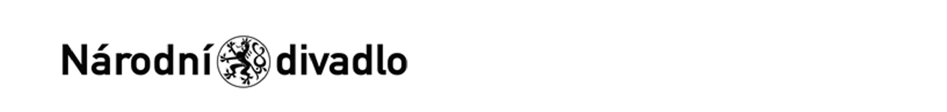

V ........................................ dne .............................

Návrh ceny bez DPH: 50600,00 CZK + sazba DPH: 0 %

Další ujednání (např. termín dodání, místo plnění, atd.):

Poznámka:

Schváleno:

|  |  |  |
| --- | --- | --- |
| Vystavil: | 18.12.2023 |  |
| Vedoucí umělecké správy Činohry: | 18.12.2023 |  |
| Ekonom: | 18.12.2023 |  |
| Ekonom: | 01.01.1901 |  |
| Schválil: | 18.12.2023 |  |
| Příkazce operace: | 18.12.2023 |  |
| Správce rozpočtu: | 18.12.2023 |  |

Stane-li se dodavateli, že bude uveden v seznamu nespolehlivých plátců či uvede pro realizaci platby za plnění nespolehlivý účet dle zákona č.235/2004 Sb. o dani z přidané hodnoty, souhlasí dodavatel se zajištěním částky DPH přímo ve prospěch správce daně.

Potvrzujeme přijetí výše uvedené objednávky s tím, že ji akceptujeme v plném rozsahu.

(Zde potvrzenou objednávku zašlete zpět objednateli (faxem, e-mailem) nebo současně s předáním faktury. Dále Vás žádáme o uvádění čísla objednávky na faktuře.)_______AKCEPTIVÁNO 19.12.2023______